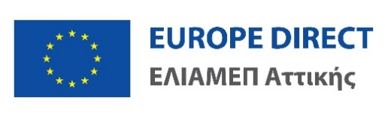
Αξιότιμε/η κύριε/-α,

Σας ενημερώνουμε ότι το Europe Direct ΕΛΙΑΜΕΠ Αττικής διοργανώνει διαγωνισμό φωτογραφίας και βίντεο στο Instagram με θέμα: «#SustainabilityChallenge: Christmas Edition: Βήματα για πιο βιώσιμες γιορτές!». Αν απεικονίζονται πρόσωπα στις φωτογραφίες ή/και στα βίντεο, ο/η φωτογράφος θα πρέπει να έχει την έγγραφη συναίνεση των απεικονιζόμενων. (σε αυτήν την περίπτωση μαζί με τις φωτογραφίες ή/και τα βίντεο καλείστε να αποστείλετε ξεχωριστά την γραπτή, ενυπόγραφη συγκατάθεση όσων απεικονίζονται στη φωτογραφία).

Υπεύθυνη Δήλωση Συναίνεσης Τρίτων Προσώπων στη Φωτογραφία
Ο/Η κάτωθι υπογεγραμμένος/-η δηλώνω ότι επιτρέπω στον/στην συμμετέχων/συμμετέχουσα να υποβάλλει φωτογραφίες ή/και βίντεο, στην οποία απεικονίζομαι στο πλαίσιο του Διαγωνισμού με τίτλο: «#SustainabilityChallenge: Christmas Edition: Βήματα για πιο βιώσιμες γιορτές!» που διοργανώνει το Europe Direct ΕΛΙΑΜΕΠ Αττικής και η οποία θα αναρτηθεί στις ιστοσελίδες και τα μέσα κοινωνικής δικτύωσης του φορέα διοργάνωσης, με την προϋπόθεση ότι τηρούνται οι όροι του διαγωνισμού.

Ονοματεπώνυμο και Υπογραφή Ημερομηνία

________________________________________ _________________

Εάν απεικονίζονται πρόσωπα κάτω των 18 ετών, χρειάζεται η υπογραφή των γονέων ή κηδεμόνων τους.

Ονοματεπώνυμο και Υπογραφή γονέα/κηδεμόνα Ημερομηνία

________________________________________ _________________

